de volta à vida
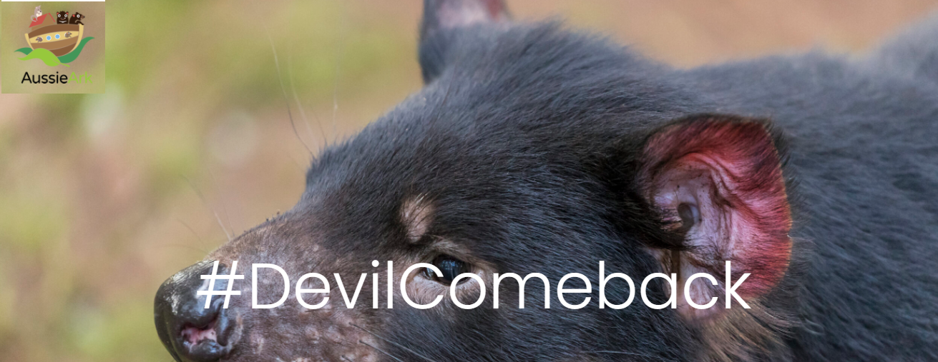
Diabos-da-Tasmânia voltam ao território australiano após 3 mil anos
A reintrodução é essencial não só pela recuperação da espécie, mas para o controle de gatos selvagens e raposas que ameaçam outros animais de extinção
REVISTA GALILEU, 05 OUT 2020
Um grupo de 26 diabos-da-tasmânia foi solto em um santuário em Barrington Tops, na Austrália. O local, que tem 400 hectares, abrigará a espécie que estava extinta há 3 mil anos do território australiano. Essa ação foi possível devido ao projeto "#DevilComeback", que pretende oferecer um futuro melhor para a vida selvagem nativa do país.
O que são os diabos-da-tasmânia?
...................................................................................................................................
................................................................................................................................
Onde foram soltos?
...............................................................................................................................

